  ADOTEC | MÓDULO | OLEOHIDRÁULICA BÁSICA
  PROFESOR
  ALUMNO
  PRÁCTICA N°___
  PPT N° 2
  OTRO
 | UNIDAD III | SISTEMAS
 | GUÍA DE TRABAJO N° 2 | CIRCUITOS
NOMBRE |  |  | FECHA | CURSO
Esta Guía se trabaja después de haber visto el PPT N° 2 de la Unidad 3. Componentes
LUGAR: Sala. TIEMPO: 45 min.
DINÁMICA DE TRABAJO: Según indicaciones del profesor EN PAREJAS.
OBJETIVO:

- Describir el funcionamiento de un sistema hidráulico a partir de una representación de un sistema hidráulico sencillo.

- Identifique los componentes del siguiente circuito.

- Elija una de las opciones señaladas en la siguiente tabla para completar el enunciado de manera que describa el sistema que muestra la representación gráfica.
Posición b
 | Opciones
 | dos | un
 | palanca | resorte
 | dos | tres
 | doble | simple
 | balanceado | desbalanceado
 | energía hidráulica | fuerza de gravedad
 | distinta | igual
 | a | b
 | a | b
 | presión | caudal
 | fijo | variable
 | dos | un
 | no | si

Posición a

Este es un sistema de (a) circuito(s) comandado por una válvula de accionada por (b) de (c) posiciones, de mando manual y retorno por resorte. El cilindro actuador es de (d) efecto (e), esto implica que al extenderse utiliza energía hidráulica y al retraerse (f). La fuerza que requiere este actuador para extenderse es (g) a la que requiere para retraerse. Cuando la válvula tome la posición (h) el cilindro se extenderá, y cuando tome la posición (i) el cilindro se contraerá.
La bomba hidráulica que envía (j) al sistema es una bomba de caudal (k). Este sistema en la realidad cuenta con (l) estanque(s). El actuador (m) se puede detener en cualquier punto del recorrido.

- En el espacio designado debe anotar una V o una F según la afirmación sea verdadera o falsa en relación al sistema señalado.
Sistema A:
- ____ Este sistema cuenta con una bomba de caudal fijo.

- ____ Este sistema cuenta con filtro de retorno.

- ____ Este sistema tiene todas sus líneas hidráulicas
rígidas.

- ____ Ambas válvulas de control direccional son
accionadas eléctricamente.

- ____ El acumulador permite que el motor hidráulico
continúe girando aun cuando la bomba deje de
funcionar.
- ____ La válvula check que se encuentra al costado del
acumulador retiene el fluido presurizado del circuito del motor hidráulico.

Sistema B:

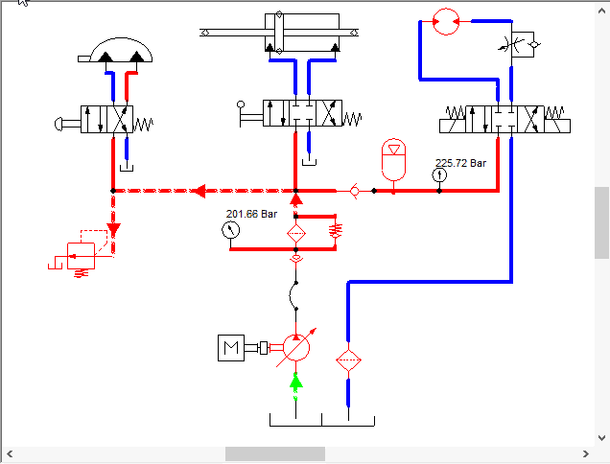
- ____ Este sistema posee tres circuitos.

- ____ Este sistema tiene una línea
flexible en la línea de presión.
- ____ La válvula de control del cilindro
hidráulico es una válvula 4/3 de
palanca.
- ____ El cilindro hidráulico puede
adoptar sólo dos posiciones.

- ____ La válvula de seguridad sólo libera
la presión del actuador angular.

- ____ Si se desconecta la bomba
hidráulica la presión del sistema
baja en forma inmediata.
- ____ Entre la válvula de solenoide y el
motor hidráulico se observa una válvula de control de caudal.

- ¿Qué tipo de válvula le pondría a un circuito que requiere hacer funcionar un motor hidráulico bidireccional? Justifique su respuesta y complete el diagrama con la válvula correspondiente.
__________________________________________________________________________________________________________________________________________________________________________________________________________________

- Complete cada uno de los diagramas siguientes con una válvula de control direccional accionada por palanca que permita que el actuador se detenga sólo en dos posiciones totalmente afuera o totalmente adentro.
- En el diagrama de la izquierda, ubíquela de manera que el actuador se extienda.
- En el diagrama de la derecha ubíquela de manera que el actuador se retraiga.
- En el siguiente sistema se observan dos circuitos, uno que mueve el motor y otro que mueve un cilindro de doble efecto.
1.- ¿Cuál es la función del acumulador en este sistema?
2.- ¿Por qué el manómetro se encuentra en esa ubicación?

- Represente gráficamente un sistema que considere los siguientes componentes.
- 1 Depósito hidráulico.

- 1 Bomba hidráulica de volumen constante accionada por un motor eléctrico.

- 1 Válvula de seguridad.

- 2 Manómetros uno para la línea de presión y otro para la línea de retorno.

- 1 Válvula de control direccional 3/2 accionada por palanca y recuperada por resorte.

- 1 Cilindro actuador hidráulico de simple efecto recuperado por resorte.

